ASSUNTO: SOLICITO AO EXMO SENHOR PREFEITO MUNICIPAL CARLOS NELSON BUENO, PARA QUE JUNTO AO DEPARTAMENTO COMPETENTE, REALIZE OPERAÇÃO TAPA BURACO NA RUA AIMORÉS, MOGI MIRIM II.

DESPACHO:

SALA DAS SESSÕES ______/______/______

PRESIDENTE DA MESA
INDICAÇÃO N° , DE 2010.

SENHOR PRESIDENTE,
SENHORES VEREADORES e VEREADORAS,

Tendo em vista que o asfalto esta se desfazendo, indico que proceda uma recuperação asfaltica no local, na Rua Aimorés, do Bairro Mogi Mirim II.

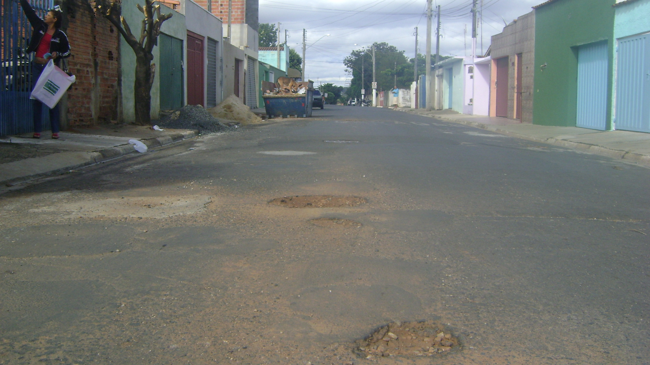

Sala das Sessões “Vereador Santo Rótolli” aos 17 de maio de 2010.

VEREADOR LUIS ROBERTO TAVARES

